NVX80是一款集广角全线程微波扫描（远距离），双阵列四元红外平视（中距离），以及独立四元红外下视（近距离）的全功能全天候探测器，是应对目前在室内外复杂的防护环境和特殊防守要求的最佳解决方案


产品规格

覆盖角度 | 90º
推荐安装高度 | 最小=2.5 m 最大=3.0 m
微波水平探测范围 | 90º，最小=10.0 m 最大=30.0 m （安装高度@2.80m）
红外平视探测范围 | 90º，最小=1.0 m 最大=20.0 m （安装高度@2.80m）
红外下视探测范围 | 90º，最低=2.5 m 最高=3.0 m
工作电流 (@12vDc) | 最大=120 mA 典型=80 mA
报警输出继电器1 | NO&NC 1A 24 VDC
预警输出继电器2 | NO/NC 150 mA / 24 VDC
预警输出继电器3 | NO/NC 150 mA / 24 VDC
输出时间延时 | 3 Sec
上电自检时间 | 30 Sec
显示部件 | 超高亮度OLED二极管屏, 全彩色96 x 64点阵
外部尺寸 | 9.8 cm x 22.9 cm x 9.2 cm
重量 | 520g
外壳材料 | ASA UV抗紫外线，抗氧化

防拆位置 | 面盖（机拆）和底板（墙拆）
可抗无线辐射强度 | 20 V/m 频率 0- 2.7 GHz
工作温度 | -35℃ - 60℃ / -31℉ - 140℉
总线接口 | EVO192/Guardwall总线
产品认证 | EN 50131 Grade 3 IP55
防遮挡功能 | 微波防遮挡：探测镜片被异物覆盖，防范范围 0 - 1 m  主动红外防遮挡: 探测镜片污损或有异物靠近 0 - 30 cm
防宠物功能 | 增强抗误报性, 菜单可选宠物的大小和重量
安装附件 | 全天候太阳帽/重型万向安装支架

产品功能与亮点
- 三重探测区域防护，三个安全等级，双重预警功能，该产品可设置远中近三重独立防护区域，可根据不同的使用环境或是防护要求对应三个不同的安全等级，输出可对应二组预警与一组报警，预警输出可以驱动现场语音提示装置及时提示不当进入行为并即时劝离，如继续进入警示区域，可激活另一组输出切换新的语音提示，给出更加严厉的警告并激活闪灯，如果不顾提示，进如禁止区域，则视为入侵，激发报警继电器输出，主机将直接打开所有现场声光报警装置，并向中心报告
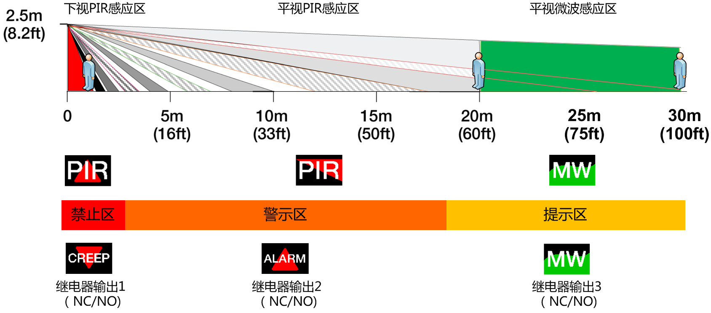
- 双重防遮挡技术，微波反射量分析技术可以防止前方1米范围内的遮挡物，例如纸张，保鲜膜，塑料袋，铝桶扫把等，主动红外反射量分析技术能够防范镜片至前方30厘米范围内的遮挡物，例如喷漆，涂料直接污损镜片或者用白色的胶带封闭镜片等，
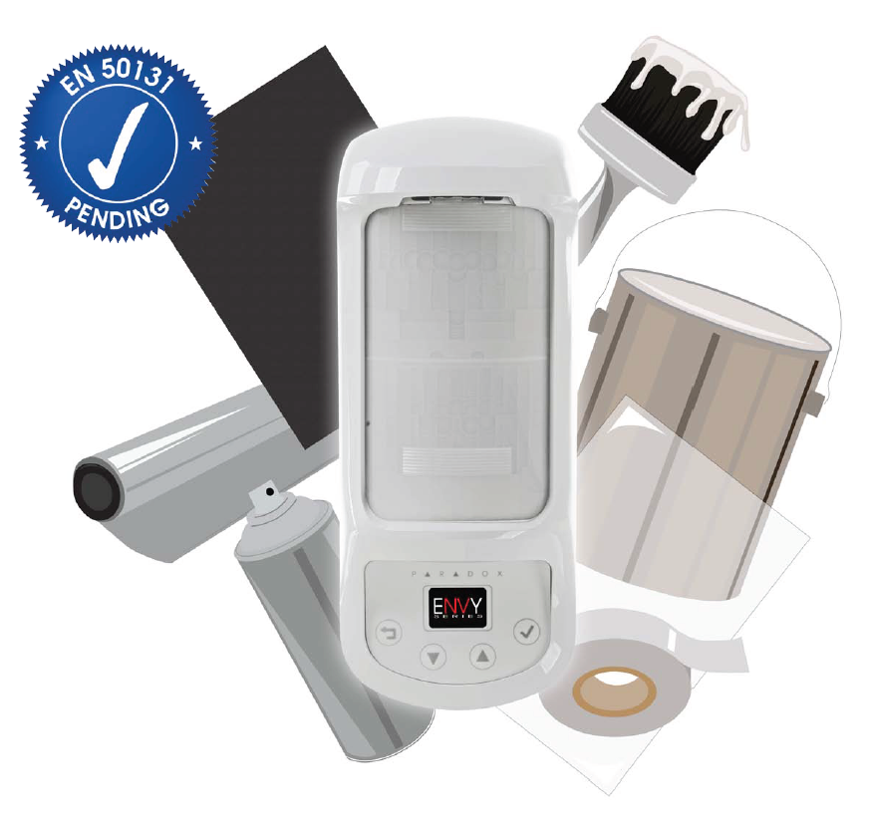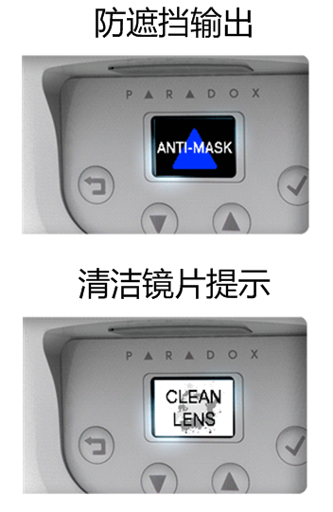
- 双重防拆保护，具有面盖（机拆）与底板（墙拆）的双重防拆保护，符合国际最严格的EN50131安规标准，两组防拆均可以选择编程三组输出中的任何一组作为总的防拆输出

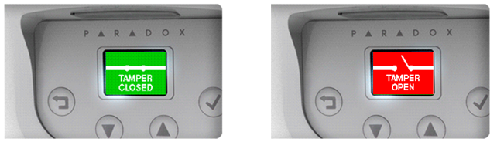
- 三组继电器输出可以进行单独的常态设定与输出逻辑设定，可以更加有效和方便的根据实际使用的情况进行多路信号联动输出设置
继电器输出常态设置：可以根据不同的接入信号的要求，将输出的常态定义为NC或者NO

Relay 1 Function | C型继电器 (N.C. & N.O. ) 1000mA@24VDC
Relay 2 Function | 固态继电器 (N.C. / N.O. ) 150mA@24VDC  Select events from a list to activate this relay
Relay 2 logic | 常态可选NC或者NO (探测器无电源情况下输出为NO)
Relay 3 Function | 固态继电器 (N.C. / N.O. ) 150mA@24VDC  Select events from a list to activate this relay
Relay 3 logic | 常态可选NC或者NO (探测器无电源情况下输出为NO)

继电器输出的逻辑设置：可对罗列的各项感应指标进行单选或复选来组成所需的感应输出逻辑，例如可以勾选信号继电器2为PIR，信号继电器3为Creep Zone来分别对应中距离和近距离感应

 | 信号继电器1 | 信号继电器2 | 信号继电器3
Alarm | √
Tamper |  |  | √
Anti-Mask |  | √
MW Anti Mask
PIR
Microwave
Clean Lens |  | √
Trouble
Creep Zone

- 探测器采用了二分体模块化滑盖式工业设计，大大提高了安装的效率，所有光学与电路装置都被完整的封闭在前盖单元中，安装时只需将前盖按照滑轨方向推入底盖即可，卓越的防呆设计大大降低了现场安装的损耗率，锁紧底盖的螺丝后，探测器即可进入工作状态，底盖上附有水平仪，可以正确指示并调节安装水平度，确保感应的精确性
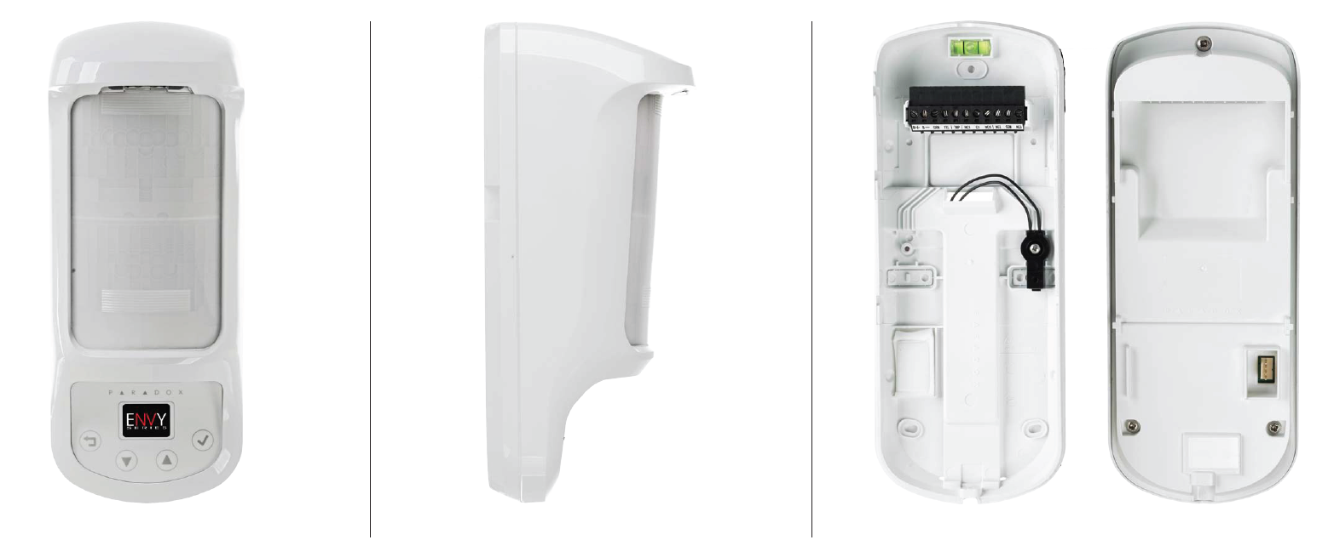
- 探测器可以通过PC通过Infield软件对其内部的固件进行升级，已达到版本升级或者功能强化的目的，通常针对于在特殊行业或者有着特殊需求的场合所使用的探测器可以进行批量的定制或者加强，为广大使用者在未来的实际应用中拓展了适用的空间和解决方案
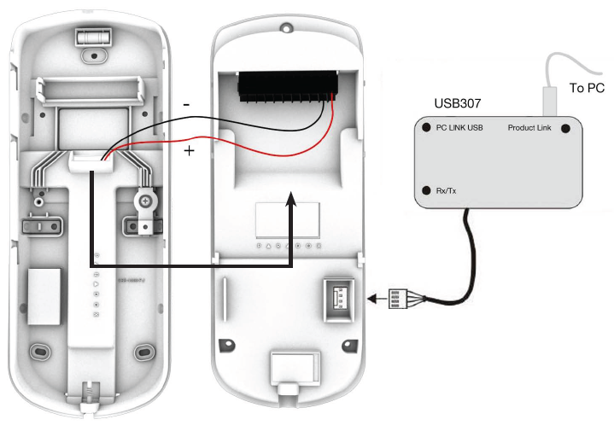
- 下视探测（Creep Zone）具有独立的一个四元传感器与一组超级精密的镜片组成，信号由单独的高速的双通道高速处理器进行分析，应此可以达到很好的防伪度和防匍匐爬行的能力
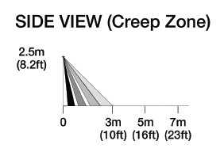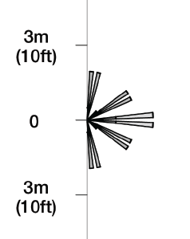
- 全程OLED菜单驱动编程，全景状态直观指示，更方便用户操作和使用
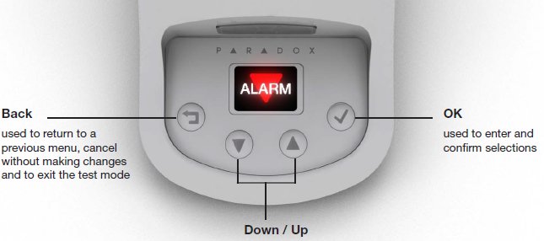
产品应用场合
1）无障碍私家花园的室外防护与现场驱离
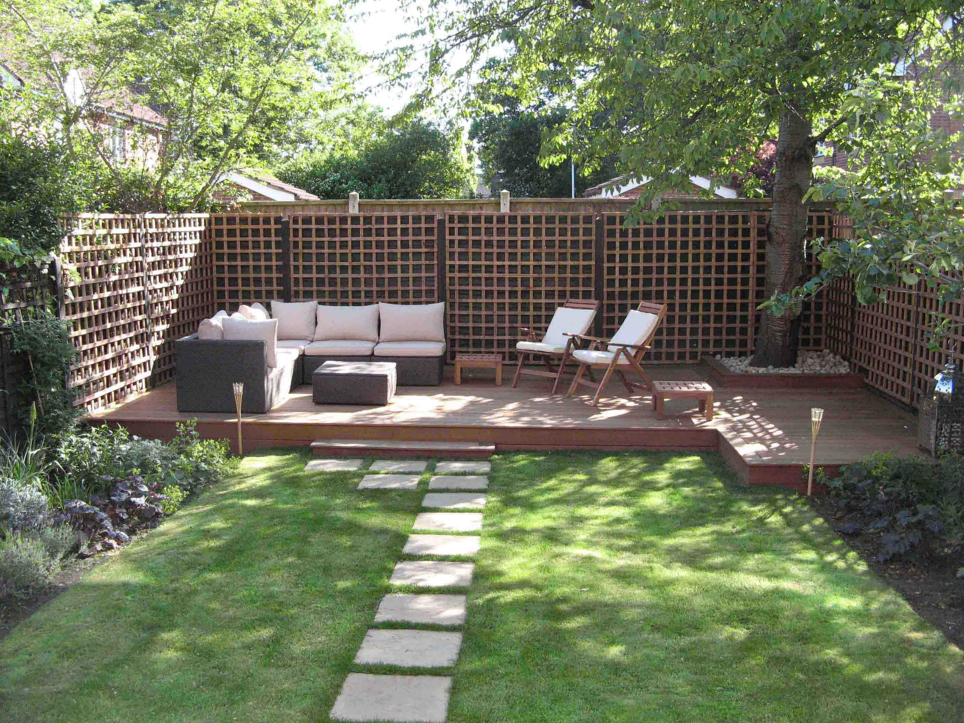
2）无人值守基站周边防护与现场驱离
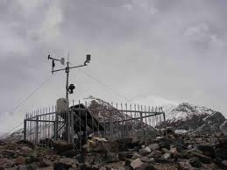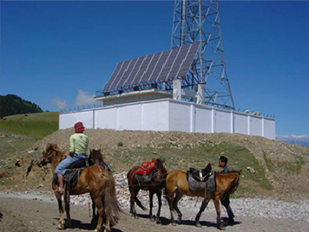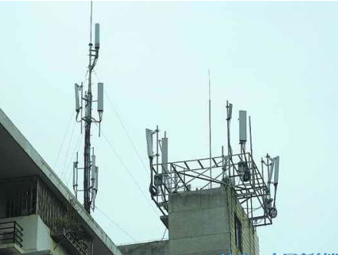
3）大型室外变电设施以及各种禁区与现场驱离
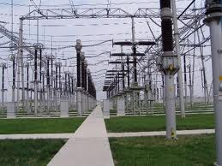
4）大型商业，展示与仓储的大空间防护


产品的详细资料请参看服务器\\server\Library\产品资料\Paradox\探测器\数字移动探测器(digital motion detectors)\NVX80该产品有库存，现已开始销售，如有兴趣，可联系总部市场部和系统应用部 获得更多的信息

